Во все времена родителей волновали вопросы по оптимальному воспитанию детей – каким образом поощрять и наказывать, чтобы это способствовало развитию, а не подавляло личность ребенка. Есть несколько правил, которые помогают наладить и поддерживать в семье бесконфликтную дисциплину. Своего рода правила о правилах.

Правило первое
Правила (ограничения, требования, запреты) обязательно должны быть в жизни каждого ребенка. Если они отсутствуют, ребенок чувствует себя забытым и ненужным ("никому до меня нет дела").

Правило второе
Правил не должно быть слишком много, и они должны быть гибкими.

Как сбалансировать эти запреты и разрешения, как найти золотую середину между подавляющим стилем воспитания и попустительским стилем?

Психолог Ю. Б. Гиппенрейтер предлагает делить поле, регламентирующее поведение ребенка, на четыре зоны. Обозначаем их цветом: зеленая, желтая, оранжевая, красная.

- В зеленую зону помещаем то, что ребенок может делать по собственному разумению или желанию. Например, выбрать, какую книгу почитать, в какие игры поиграть, кого пригласить к себе на день рождения и т.д. При определении этой зоны очень интересно бывает задуматься: а многое ли наш ребенок действительно может выбирать самостоятельно?

- Желтая зона включает те действия, в которых ребенку предоставляется относительная свобода. То есть он может выбирать, что ему делать, но в определенных границах. Например, ему разрешается каждый день смотреть телевизор, но не более 1 часа и не позднее 9 часов вечера.
Важно, чтобы ребенок понимал, чем вызвано то или иное ограничение. Он вполне способен принять ваше спокойное, но твердое объяснение. Подчеркните при этом, что именно остается ребенку для его свободного выбора. Когда дети чувствуют уважение к их чувству свободы и самостоятельности, они легче воспринимают родительские ограничения.

- Жизнь есть жизнь, в ней встречаются ситуации, которые заставляют нас иногда попадать в оранжевую зону. Она очерчивает те действия, которые разрешаются в случае особых обстоятельств. Например, отец возвращается после долгой командировки поздно вечером. Можно разрешить ребенку позже лечь спать и даже не пойти наутро в детский сад.

- Последняя, красная зона включает в себя действия, которые не являются приемлемыми никогда и ни при каких обстоятельствах. Здесь не может быть никаких исключений из правил. Нельзя выбегать на дорогу, баловаться с огнем, обижать слабых, предавать друзей, бить родителей. От элементарных правил безопасности к моральным нормам и социальным запретам.

Правило третье
Правила (ограничения, требования, запреты) должны быть согласованы взрослыми между собой. Согласованность систематически поддерживается.

Бывают в семье такие ситуации, когда мама говорит или разрешает одно, папа - другое, а бабушка предлагает свой вариант. Представьте себя на месте ребенка в такой ситуации. Попробуй разобраться, чьи правила и ограничения нужно соблюдать! К тому же можно воспользоваться случаем и добиваться своего, внося раскол в ряды взрослых. Взрослым лучше предусмотреть возможность таких ситуаций и заранее договориться, чего требовать от ребенка.

Правило четвёртое
Тон, которым сообщается требование или запрет, должен быть скорее дружественно-разъяснительным, чем повелительным.

Закономерно: запрет, данный в сердитой или властной манере, воспринимается вдвойне тяжелее. На вопрос: "Почему нельзя?" - не стоит отвечать: "Потому что я так велю!", "Нельзя, и все!". Нужно коротко пояснить: "Уже поздно", "Это опасно", "Может разбиться" и т.д. Объяснение должно быть коротким и даваться один раз. Причем лучше давать его в безличной форме. Например: "Конфеты едят после обеда" вместо "Положи конфету сейчас же назад!". Или: "Спичками не играют, это опасно" вместо "Не смей трогать спички!".

А если ребенок не подчиняется? Что ж, последовательно применяйте все пять правил, и постепенно нежелательного поведения станет меньше. Не исключено, что оно и вообще прекратится.

Правило пятое
Лучше наказывать ребенка, лишая его хорошего, чем делая ему плохо. Чтобы это правило можно было применять, старайтесь создать в своей семье запас хороших традиций, семейных праздников и т. д. Тогда ребенку будет, о чем жалеть в случае проступка.

Наказание. При всех разногласиях вокруг этого метода воспитания следует отметить, что он тоже имеет право на применение и свидетельствует о неравнодушном отношении родителей к ребенку. Ибо наказание – это вовсе не действие со стороны наказывающего, а то, что происходит в самом ребенке. Чтобы наказание возымело действие, ребенок должен переживать чувство вины, ему нужно осознать, что он неким образом нарушил хорошие взаимоотношения с родителями или с другими близкими людьми. Без этого чувства наказание является всего лишь открытым актом насилия.

Правила наказания:
● Наказание не должно вредить здоровью – ни физическому, ни психическому.
● Если есть сомнение: наказывать или не наказывать – не наказывайте. Даже если кажется, что вы слишком добры, мягки и нерешительны. Никаких наказаний «на всякий случай»!
● За один раз – одно. Даже если проступков совершено сразу невообразимое множество, наказание может быть суровым, но только одно – за все сразу, а не по одному за каждый. Салат из наказаний – блюдо не для детей.
● Срок давности. Лучше не наказывать, чем наказывать запоздало – за давностью все списывается.
● Наказан значит прощен. Инцидент исчерпан. Страницу жизни перевернули – о старых грехах ни слова. Не мешайте начинать жизнь с начала.
● Без унижения. Чтобы ни было, какой бы ни была вина, наказание не должно восприниматься ребенком как торжество нашей силы над его слабостью, как унижение. Если ребенок считает, что мы не справедливы, наказание подействует только в обратную сторону!
Применяя наказания, нельзя лишать ребенка того, что необходимо для его полноценного развития: еды, свежего воздуха, общения со сверстниками.

Недопустимые наказания:
● Нельзя наказывать трудом.
● Нельзя использовать угрозы, запугивание.
● Недопустимы все виды телесных наказаний.

МДОАУ
«Детский сад № 208 общеразвивающего вида с приоритетным осуществлением познавательно-речевого
развития развития воспитанников «Самоцветик» г. Орска»

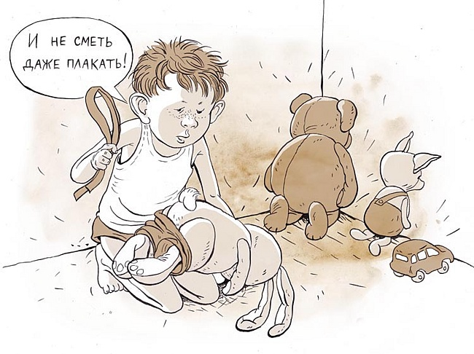

«Запреты и наказания»

Советы родителям.

Педагог-психолог
МДОАУ «Детский сад №208 «Самоцветик» г. Орска»
Ковшар О.П.

2023г

